Протокол измерений к лабораторной работе 1

Экспериментальное определение А-параметров четырехполюсника

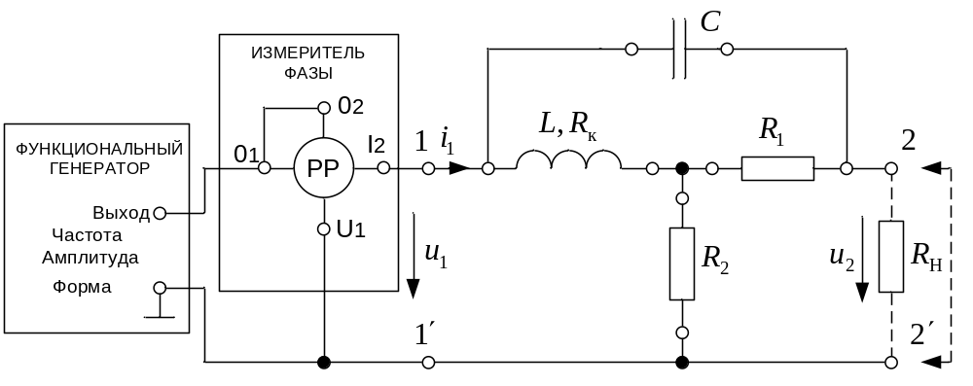

Рис. 1П.1. Схема опыта (прямое включение)
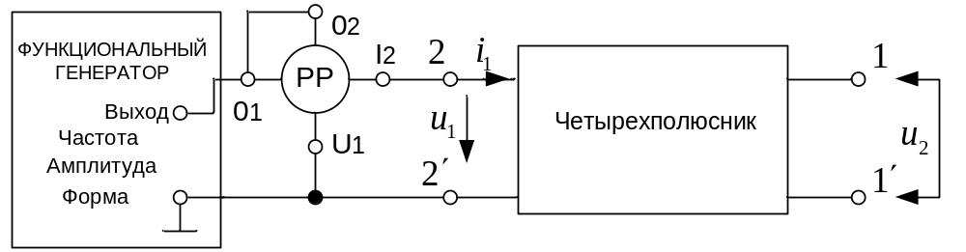

Рис. 1П.2. Схема опыта (обратное включение)

Опытные данные при U₁= _____ В и f = ____ Гц внесены в табл. 1П.
Таблица 1П.
Результаты измерений
Режим | I₁,  мА | ,  град | Примечания
Холостой ход |  |  | Прямое включение | индексы 1Х
Короткое замыкание |  |  | Прямое включение | индексы 1К
Холостой ход |  |  | Обратное включение | индексы 2Х
Короткое замыкание |  |  | Обратное включение | индексы 2К
Нагрузка 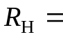 Ом |  |  | 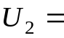 В

R₁ = ____ Ом, R₂ = ____ Ом, C = ____ мкФ, L = ____ мГн, R_{к} = ____ Ом.
Предварительный расчет комплексных сопротивлений:
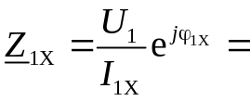 = Ом; | 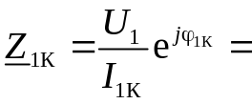 = Ом;
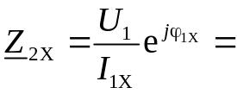 = Ом; | 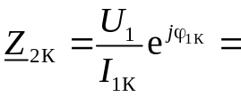 = Ом.
Проверка отношений 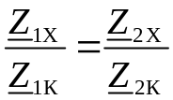 = .

Работу выполнил: _________________________________

Работу проверил: __________________________________

Протокол измерений к лабораторной работе 2

Цепь с распределенными параметрами
Электрическая схема цепи представлена на рис. 2П.
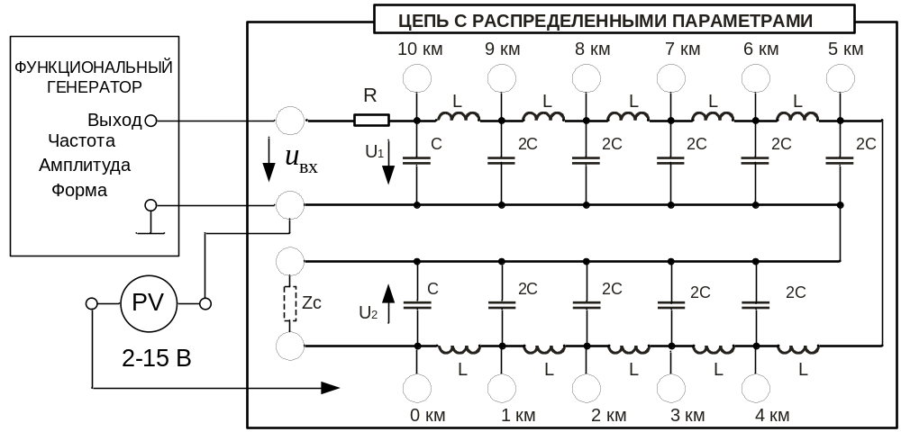
Рис. 2П. Электрическая схема цепи

Частота 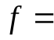 ___Гц. Длина линии l = 10 км. R = 48 Ом. Входное напряжение 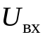= В. В режиме короткого замыкания (КЗ) U_{R} = .
Погонные параметры линии: 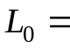 0,25 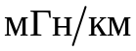, 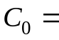 0,09 .
Волновое сопротивление 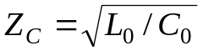= = Ом. Коэффициент фазы 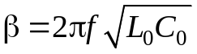 = _ _ __ = рад/км. Длина волны 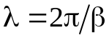 = __ _= км. Четвертьволновая линия: 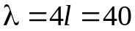 км; 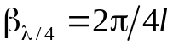 = _ _ рад/км; 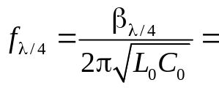_ _ _ _ = Гц.
Экспериментальные данные представлены в табл. 2П.

Таблица 2П
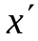, км | 0 | 1 | 2 | 3 | 4 | 5 | 6 | 7 | 8 | 9 | 10
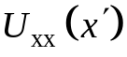, В
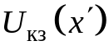, В
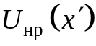, В
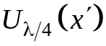, В

Работу выполнил: ___________________________

Работу проверил: ____________________________

Протокол измерений к лабораторной работе 3

Нелинейная цепь постоянного тока
Схема для измерения статической ВАХ показана на рис. 3П.1.
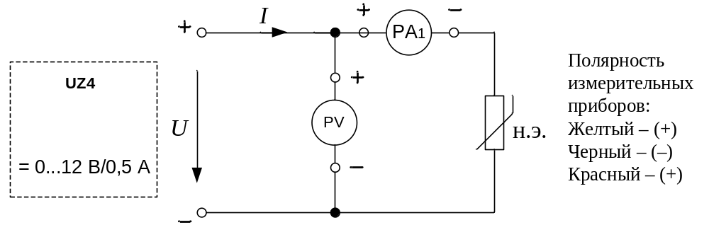
Рис. 3П.1. Схема измерения статической ВАХ

Экспериментальные данные представлены в табл. 3П.1.
Таблица 3П.1
I, мА | 10 | 20 | 30 | 40 | 50 | 60 | 70 | 80
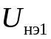, В
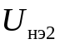, В
, В

Схема исследуемой электрической цепи представлена на рис. 3П.2.
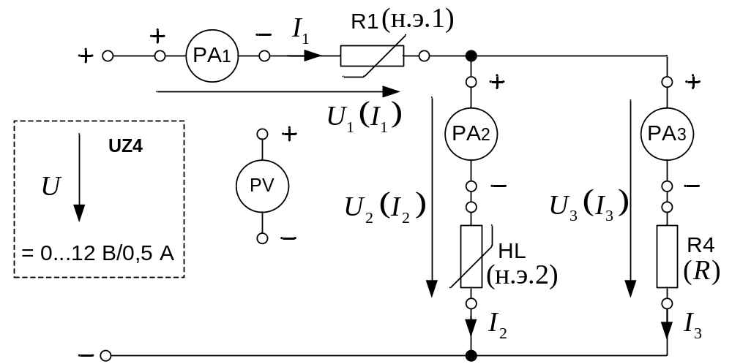
Рис. 3П.2. Схема исследуемой электрической цепи

Результаты измерений представлены в табл. 3П.2
Таблица 3П.2
, В | 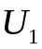, В | 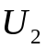, В | 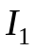, мА | 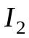, мА | 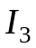, мА

Работу выполнил: ____________________________

Работу проверил: ____________________________
Протокол измерений к лабораторной работе 4
Инерционные и безынерционные нелинейные элементы
1.Инерционный элемент HL
Схема для измерения характеристики инерционного элемента показана на рис. 4П.1. Результаты измерений представлены в табл. 4П.1.
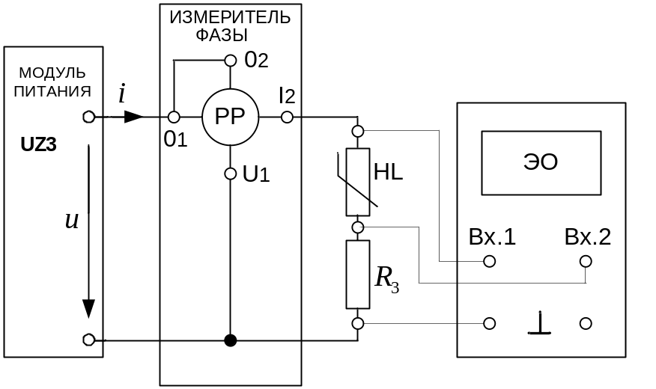
Рис. 4П.1. Схема измерения характеристики инерционного элемента
Таблица 4П.1
, мА | 10 | 20 | 30 | 40 | 50 | 60 | 70 | 80
, В
Схема с нелинейным инерционным элементом показана на рис. 4П.2. Частота 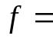50 Гц; период 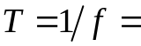 20 мс; емкость конденсатора 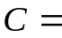_____ мкФ, реактивное сопротивление 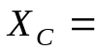______ Ом. Осциллограммы u(t), i(t) и i(u) приложены к протоколу.
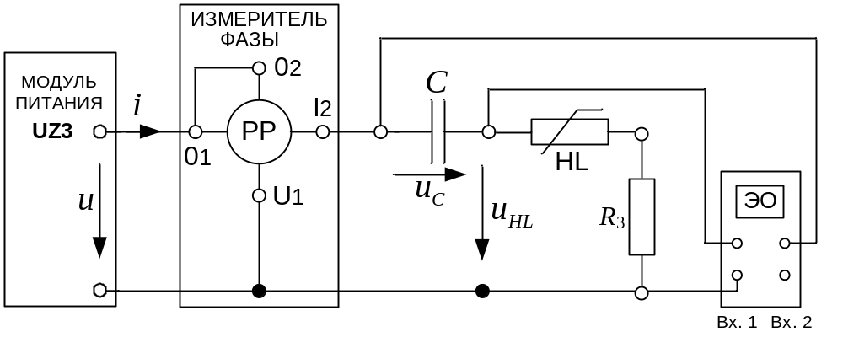
Рис. 4П.2. Схема с нелинейным инерционным элементом.
Предварительные расчеты. Для действующего значения тока 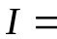____ мА:
Напряжения  = ____В; = ______= ____ В;
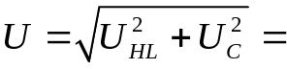____________= ____В.
Экспериментальные данные представлены в табл. 4П.2.
Таблица 4П.2
, В | , В | , В | , мА | , Вт | , град
Осциллограммы u(t) и u_{HL}(t), u(t) и i(t) приложены к протоколу.
2. Безынерционный элемент L
Схема цепи с безынерционным нелинейным элементом показана на
рис. 4П.3. Сопротивление линейного резистора 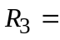1 Ом.
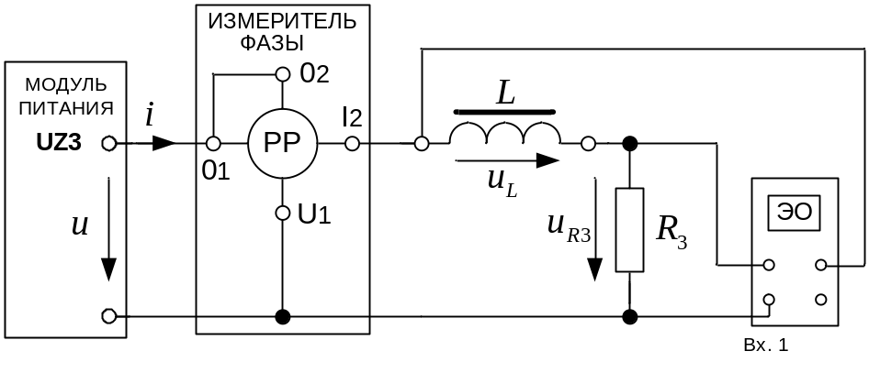
Рис. 4П.3. Схема цепи с безынерционным нелинейным элементом L

Напряжение 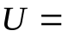__ В; ___ мА.
Осциллограммы напряжений u(t) и u_{R3}(t), u_{R3}(t) – на половине периода во весь экран прикреплены к протоколу. Напряжение 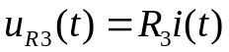. Сопротивление линейного резистора 1 Ом, поэтому полученная зависимость численно равна 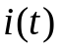.

Работу выполнил _________________________
Работу проверил _________________________
Протокол измерений к лабораторной работе 5
Нелинейная резистивная цепь
Схема для измерения ВАХ нелинейного элемента показана на рис. 5П.1.
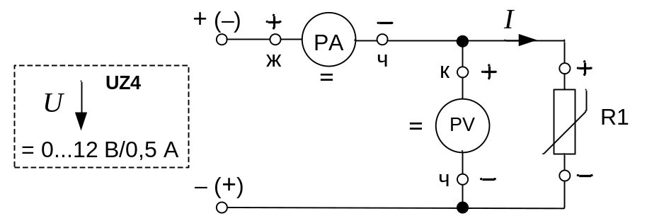
Рис. 5П.1. Схема измерения ВАХ нелинейного элемента
Экспериментальная ВАХ элемента представлена в табл. 5П.
Таблица 5П
При прямой полярности подключения
, мА | 0 | 10 | 20 | 30 | 40 | 50 | 60 | 70 | 80 | 90
, В
При обратной полярности подключения
, мА | 0 | –10 | –20 | –30 | –40 | –50 | –60 | –70 | –80 | –90
, В
Схема с нелинейным элементом показана на рис. 5П.2.
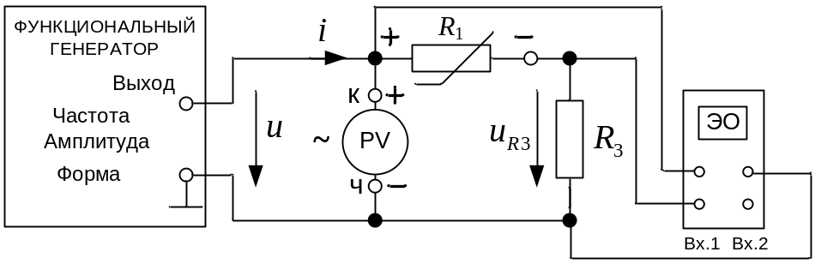
Рис. 5П.2. Схема с нелинейным элементом
Частота Гц, сопротивление 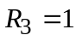 Ом, U = В, 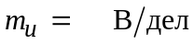, 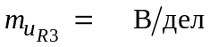.
Осциллограмма u(t) и u_{R3}(t) прикреплена к протоколу измерений.
Работу выполнил _________________________
Работу проверил _________________________

Протокол измерений к лабораторной работе 6

Схема замещения катушки индуктивности с ферромагнитным сердечником
Схема замещения электрической цепи представлена на рис. 6П.
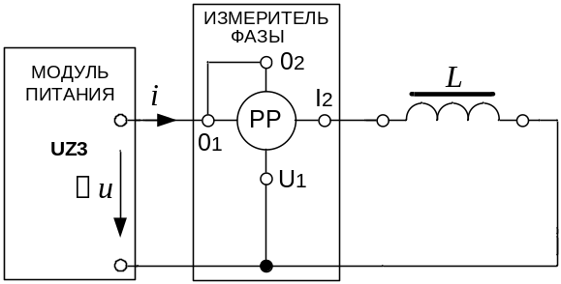
Рис. 6П. Схема измерений
Экспериментальные данные представлены в табл. 6П.
Таблица 6П
Напряжения | U = 3 В | U = 4 В | U = 5 В | U = 6 В
I, мА
φ, град.

Работу выполнил: ___________________________

Работу проверил: ____________________________

Протокол измерений к лабораторной работе 7

Явление феррорезонанса
Схема исследуемой цепи показана на рис. 7П.
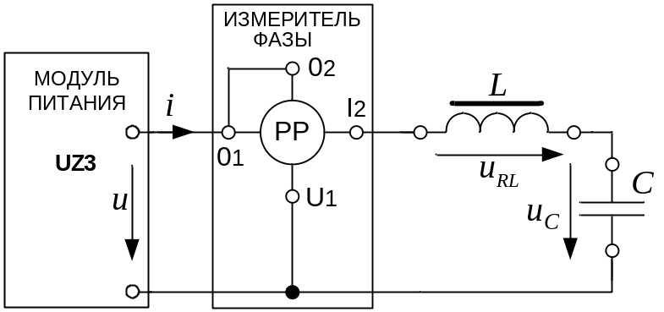
Рис. 7П. Схема исследуемой цепи
Экспериментальные ВАХ цепи при увеличении и при уменьшении напряжения представлены в табл. 7П.1.
Таблица 7П.1
При увеличении напряжения
I, мA | 0
, В | 0
При уменьшении напряжения
I, мA |  |  |  |  |  |  |  | 0
, В |  |  |  |  |  |  |  | 0
Частота __ Гц. Емкость ____ мкФ.
Реактивное сопротивление 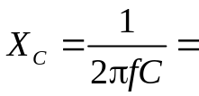 = _____Ом.
Экспериментальная зависимость 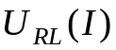, 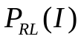 представлена в табл. 7П.2
Таблица 7П.2
I, мA | 0
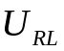, В | 0
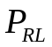, Вт

Работу выполнил: ________________________________

Работу проверил: _______________________________

Протокол измерений к лабораторной работе 8
Потери в сердечниках из ферромагнитных материалов»

Схема исследуемой цепи представлена на рис. 8П.1.
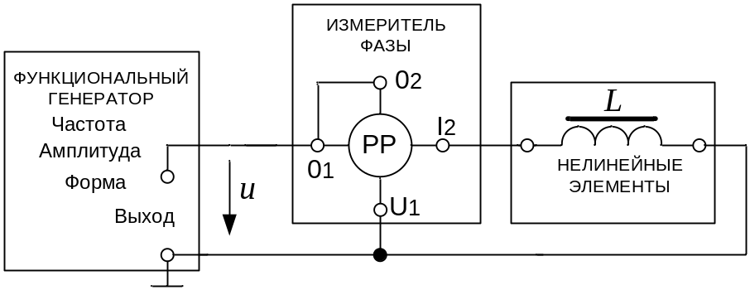
Рис. 8П.1. Схема исследуемой цепи
Экспериментальные данные представлены в табл. 8П
Таблица 8П.1
Эксперимент | 1 | 2 | 3
U, В
, мА
Р, Вт
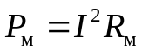, Вт
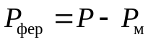, Вт
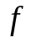, Гц | 40 | 50 | 60
Проверка отношений 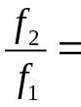 ; 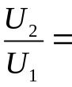 ; 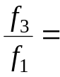 ; 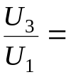 .
Сопротивление провода катушки индуктивности, измеренное мультиметром: 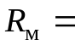 ____ Ом.

Работу выполнил: _____________________________

Работу проверил: ______________________________

